Ein Spiegelspiel  In der ersten Minute des Gesprächs mit Abraham Bomba wird nicht gesprochen; wir vernehmen Töne aus einem Coiffeursalon und die Kamera beschränkt sich darauf, in einem düsteren Raum langsam von links nach rechts zu schwenken. Rechts drei der Bilder.  1. Welche künstlerischen Absichten verfolgen Claude Lanzmann und sein Kameramann mit dieser Filmsequenz?  2. Welches könnte die Aussage diese Bilder sein?  3. Versuche das Set und die Kameraposition zu in einem Grundriss zu zeichnen. |  | 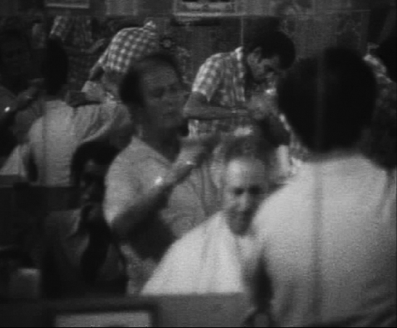
 |  | 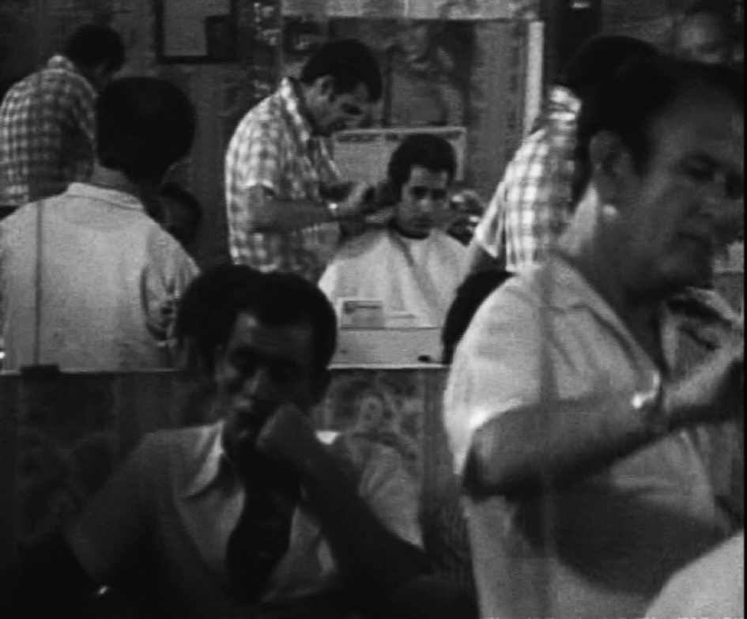
 |  | 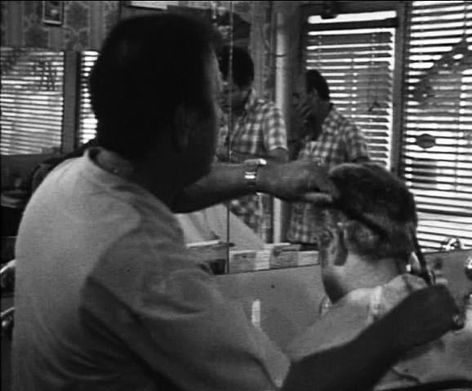
Erläuterungen

Wichtig zu wissen ist, dass dieser Filmausschnitt nicht künstlich geschnitten ist, sondern genau so unvermittelt wie der Ausschnitt nach dem Gespräch mit einem Täter, Franz Suchomel, beginnt.
Die Fragen folgen sich und gehen ineinander über.

1. Die lange Sequenz soll ohne sprachliche Einleitung die Zuschauer/innen in die Szene einführen: Es handelt sich um einen Herren-Coiffeursalon, in dem verschiedene Coiffeure tätig sind. Wir erkennen, dass mindestens zwei blau-weisse Arbeitskleider tragen, während derjenige, auf den die Kamera langsam hinfährt, ein gelbes Hemd trägt. Der unbearbeitete Ton und die offensichtlich fehlende künstliche Ausleuchtung lassen uns an eine Szene denken, die nicht besonders inszeniert ist – was sich als falsch herausstellen wird.
2. Die Bilder verwirren umso mehr, als ein orientierender Kommentar fehlt und die zahlreichen Spiegelbilder die Orientierung erschweren. Die beiden in Gelb gekleideten Männer treten war früh als zentrale Figuren hervor, aber der Wechsel der Bilder verwirrt. Sie werden zuerst dreimal, dann zweimal im Spiegelbild gezeigt und schliesslich in Echt.
Das Verwirrspiel könnte ankünden, welcher Kampf um die Erinnerungen auszufechten ist.
3. Um die Spiegelbilder als solche erkennen zu können, ist es hilfreich, die schwarzen Linien, die Spiegelgrenzen zu beachten. Die vorliegende Lösung ist aus dem Film entnommen und nicht in der Sekundärliteratur verankert, erhebt nicht den Anspruch auf Unfehlbarkeit. Die Nummern 1 bis 3 zeigen die Kameraeinstellungen zum Zeitpunkt der drei Bilder auf dem Aufgabenblatt.

© History Helpline, 2010

